CUESTIONARIO PARA AUTORES
SELLO EDITORIAL CON CIENCIA

Con Ciencia es una marca de Editorial El Manual Moderno, dirigida a público general. El objetivo es ofrecer contenidos sobre salud física, mental y emocional, con un sustento científico comprobable.

Nuestros autores son grandes divulgadores de la ciencia, quienes, preocupados por la salud de nuestros lectores, ahora nos ayudan a transmitir información de gran valor en temas de salud y bienestar.

El lenguaje de los libros que conforman este nuevo catálogo es sencillo, coloquial y muy descriptivo. Con el contenido de este tipo de obras, nuestros lectores podrán no solo tener información de primera mano de los investigadores en el ámbito de la salud, sino adquirir estrategias que ayuden a mejorar su mente y cuerpo, así como el de la gente cercana a ellos.

Con Ciencia es una herramienta valiosa para todos los que desean vivir una vida plena y saludable. Con un enfoque positivo y con el conocimiento necesario para tomar decisiones informadas sobre salud y bienestar.

El sello Con Ciencia se enfoca en una amplia gama de temas de interés general en las ciencias de la salud y del comportamiento. Esto permite atraer a una audiencia diversa y amplia, ya que se abordan cuestiones que afectan y preocupan a diferentes segmentos de la población.
Los libros de Con Ciencia están diseñados para ser de fácil lectura y comprensibles para el público en general, sin sacrificar la rigurosidad científica. El lenguaje claro y la presentación amigable facilitan que personas sin formación científica puedan entender y beneficiarse de la información proporcionada.
Al ofrecer información confiable y de calidad, Con Ciencia contribuye a la educación y el conocimiento social sobre temas importantes de salud y bienestar. Esto no solo enriquece el saber del público, sino que también promueve prácticas saludables y un mejor entendimiento de cuestiones cruciales para la sociedad.

DATOS GENERALES

Título de la obra:
Subtítulo (de ser necesario):

AUTOR (ES)

Autor (principal):
Institución en la que ejerce:
Cargo:
Asociación a la cual pertenece:
Áreas de experiencia:
Autor (segundo):
Institución en la que ejerce:
Cargo:
Asociación a la cual pertenece:
Áreas de experiencia:
Autor (tercero):
Institución en la que ejerce:
Cargo:
Asociación a la cual pertenece:
Áreas de experiencia:

¿Participan colaboradores extranjeros? De ser así proporcionar los siguientes datos:

Nombre:
Institución en la que ejerce:
Cargo:
Nombre:
Institución en la que ejerce:
Cargo:
Nombre:
Institución en la que ejerce:
Cargo:
Nombre:
Institución en la que ejerce:
Cargo:

¿Estaría usted disponible, previa concertación, para hacer presentaciones de su libro?

LA OBRA

¿Su obra ha sido publicada por alguna otra editorial previamente? De ser así ¿cuál fue la última edición publicada, en qué año y con qué editorial? ¿Ya tiene los derechos sobre su manuscrito?

Si es nueva edición, ¿qué motivaría a quien tuviera la anterior edición a adquirir la nueva?

Describa brevemente el contenido de su obra:

Indique por orden de importancia las características más destacadas, cuál es su originalidad y en qué medida beneficia al futuro lector:

¿En qué lugares considera podríamos promocionar su libro?

¿A qué tipo de público está enfocado su libro? ¿Nos podría proporcionar información clave sobre esta población? ¿Características, dificultades sociales, aspectos sociodemográficos, estadísticas, variables psicológicas, variables médicas, etc.?

CARACTERÍSTICAS TÉCNICAS

Nota importante para definir las características técnicas de su libro
Para determinar la cuartilla de texto debe utilizar tipografía arial con tamaño de 12 puntos, interlineado 1.5, sólo de texto. Cada cuartilla está conformada por 1,600 caracteres con espacios (incluir texto, tablas o cuadros, y figuras). Para hacer el cálculo de cuartillas deberá contar los caracteres de la siguiente manera:

- En el menú de Word, de clic en Revisar.
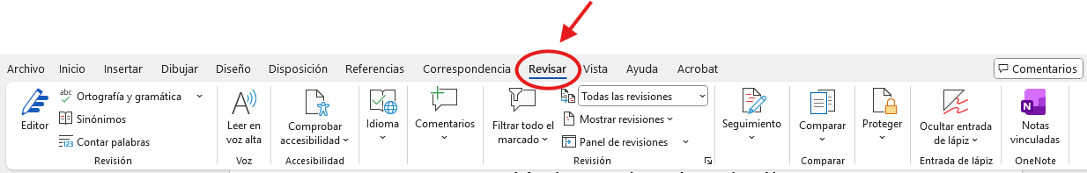

- Enseguida de clic en contar palabras. Y aparecerá el recuadro siguiente:

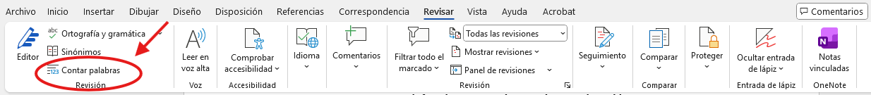

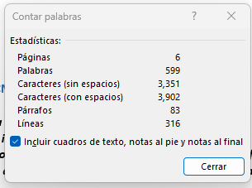

- El número total de caracteres (con espacios) es el que deberá considerar para hacer el cálculo. En este ejemplo el total es de 3,902, que divididos entre 1,600 dan 2.4. Este sería el total de cuartillas de mi libro.

Elija la mejor opción que considera para la impresión de su libro:
A color (4 tintas): _________
A 2 tintas: ________
Blanco y negro (1 tinta): ____________

Indique la información que se solicita:
# total de cuartillas: ____________
# máximo de cuartillas por capítulo: _______________
# de ilustraciones en color (aprox.): _____________
# de ilustraciones en negro: ____________
# de tablas: _____________
# de gráficos o diagramas: ____________

¿Su libro cuenta con materiales digitales complementarios (vídeos, animaciones, enlaces, etc.)? Descríbalos brevemente.

En caso de no contar con materiales digitales complementarios, le comentamos que nuestra plataforma permite incluir: imágenes, links, tablas, figuras, casos, registros, etc. Le sugerimos considerar alguno de estos para su libro.

MERCADO

Mencione los principales argumentos que considere para la venta de su libro.

¿Qué otros libros podrían competir con el suyo?
1.
2.
3.

¿Cuáles considera que son las ventajas diferenciales de su obra en relación con la competencia?

¿Cuáles considera que son las desventajas diferenciales de su obra en relación con la competencia?

¿Su obra puede distribuirse en otros países de habla hispana sin necesidad de adaptaciones?

A su parecer, ¿Cuál sería el precio adecuado para su obra?

¿Nos podría anexar una lista de nombres y direcciones de personas e instituciones que debían contar con un ejemplar de su obra o que pudieran recomendarlo?
Nombre | Institución | País | Dato de contacto

Anexe cualquier documento que apoye su trabajo (referencias, cartas de usuarios de la obra, artículos publicados, etc.)

Nota: Indique a continuación los datos de contacto de la persona responsable del proyecto, esta información es importante pues será nuestro medio de contacto.

Nombre y apellidos:
Cargo:
Universidad:
Departamento:
Área:
Hospital:
Servicio:
Dirección completa:
Teléfono fijo:
Teléfono móvil:
E-mail:
Fecha de envío:

Este formato deberá ser llenado de manera correcta y enviado junto con el currículo del autor o autores principales, índice general de la obra y 3 capítulos muestra a: martha.tapia@manualmoderno.com

Por favor, agregue toda duda, observación o comentario que estime pertinente.

